沈阳航空航天大学
软件工程第二次作业

院（系）： 计算机学院
专 业： 计算机科学与技术
班 级： 计科2104
学 号： 213401010414
姓 名：冯舸桐
带队教师：孟桂英

2024年 4 月 10 日
作业信息 | 沈阳航空航天大学计算机学院2024软件工程作业
课程目标 | 熟悉一个“高质量”软件的开发过程
作业目标 | 单元测试练习

请在作业最后部分填写如下表格记录本次工作详细信息
项目 | 记录结果
日期 | 2024年4月10日
开始时间 | 2024年4月10日
结束时间 | 2024年4月10日
结束时间 | 2024年4月10日
编码行数 | 141
错误数量 | 0

- 请从语句覆盖、判定覆盖、条件覆盖、判定/条件覆盖、条件组合覆盖五个覆盖标准中（条件组合覆盖难度较大，鼓励尝试，但请谨慎选择），任选一个标准设计测试用例
我选择语句覆盖：
我设计的测试用例：
1：只有1个为负数：
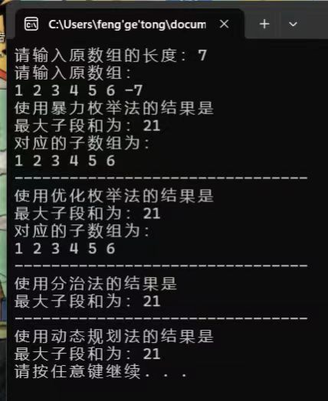

2：中间含有0：
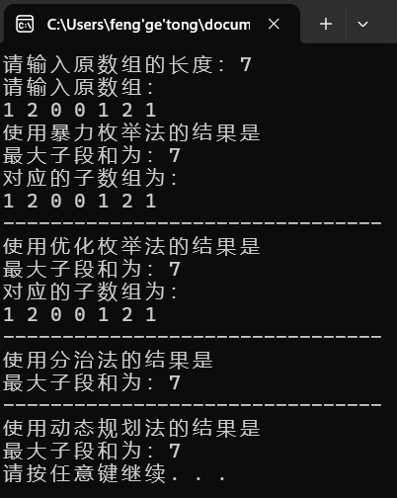
3.全为正数：
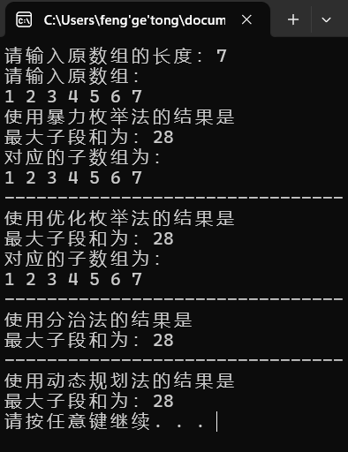
4：正数负数0混合：
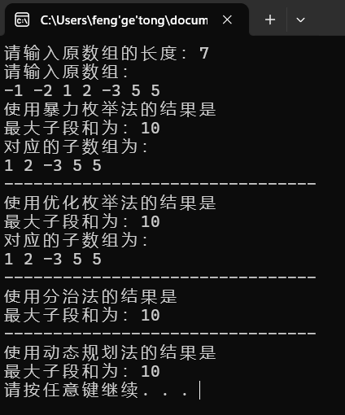
6：边界情况：
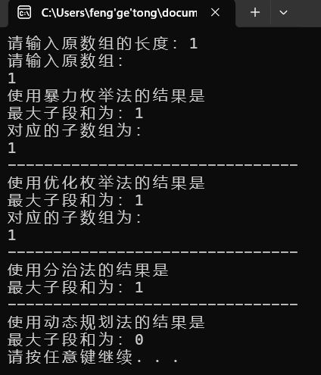
- 请利用自动测试工具对程序进行测试
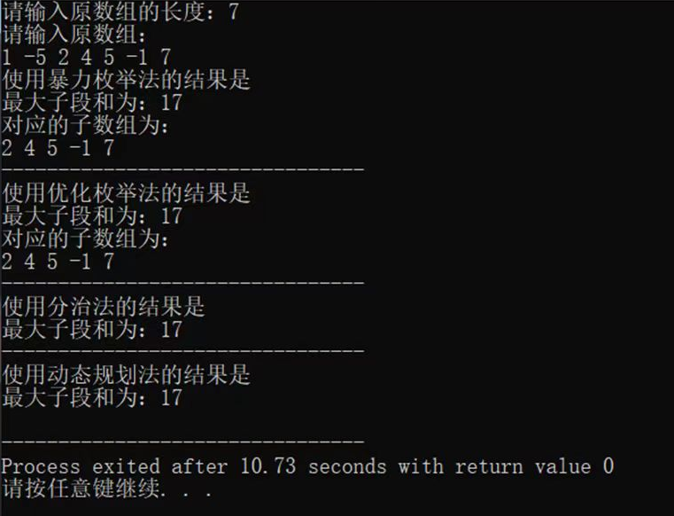

3.GitHub地址：

